1ª SEMANA – 2º CORTE
Nome: |  |  | Data: ___/___/2020
Unidade Escolar: |  |  | Ano: 3º
Componente Curricular: Língua Portuguesa
Tema/ Conhecimento: Anedotas e Piadas
Habilidade: Códigos de Habilidades: (EF35LP03) Identificar a ideia central de textos, demostrando compreensão global.; (EF03LP27-A) Compreender, com a ajuda do professor e de forma contextualizada, as noções básicas de: recursos de referenciação, por substituição lexical ou por pronomes pessoais, possessivos e demonstrativo), vocabulário apropriado ao gênero, recursos de coesão pronominal (pronomes anafóricos) e articuladores de relações de sentido, como tempo, causa, oposição, conclusão, comparação, para produzir textos corretamente.

Anedotas e Piadas

Piada ou anedota é uma breve história, de final engraçado e às vezes surpreendente. Seu objetivo é provocar risos ou gargalhadas em quem ouve ou lê. É um recurso humorístico utilizado na comédia e na vida cotidiana de todas as pessoas.

Disponível em: http://portaldoprofessor.mec.gov.br/fichaTecnicaAula.html?aula=55052. Acesso em: 27 de abr. de 2020.

Olha mamãe...

A mamãe está sentada na porta da casa, conversando com as amigas. Aí, passa o filhinho na bicicleta, a toda velocidade, e grita, com as pernas abertas:

- Olha, mamãe, sem as pernas!

Depois de um tempinho, olha ele de novo passando na bicicleta:

- Olha mamãe, sem as mãos!

Mais um pouco, volta a passar, todo alegre:

- Olha, mamãe, sem as pernas e sem as mãos!

Mais um tempinho e lá vem ele, de novo:

- Olha, mamãe, sem os dentes!

Disponível em: http://portaldoprofessor.mec.gov.br/fichaTecnicaAula.html?aula=55052. Acessado em: 27 de abr. de 2020.

Trabalhando com o texto:

l- Circule no texto com lápis colorido, o momento da piada que é retratado pela ilustração.

2- Retirando do texto o detalhe “a toda velocidade” na linha 2, que diferença faria para a conclusão da história?

______________________________________________________________________________________________________________________________________________________________________________________________________________________________

3- E retirando as linhas 6 e 7 do texto, o final da história seria o mesmo? Por quê?

______________________________________________________________________________________________________________________________________________________________________________________________________________________________

4- Por que o menino ficou sem os dentes?

____________________________________________________________________________________________________________________________________________________

5- Levar tombos nem sempre é engraçado, especialmente para quem é a vítima. Você acha certo rir de quem cai?

____________________________________________________________________________________________________________________________________________________

6- O que você faria se visse alguém levando um tombo de bicicleta?

____________________________________________________________________________________________________________________________________________________

7- Escreva em forma de piada sobre alguma coisa que deu errado na sua casa ou com uma pessoa conhecida, mas que foi bem engraçado.

____________________________________________________________________________________________________________________________________________________________________________________________________________________________________________________________________________________________________________________________________________________________________________________________________________________________________________________________ __________________________________________________________________________

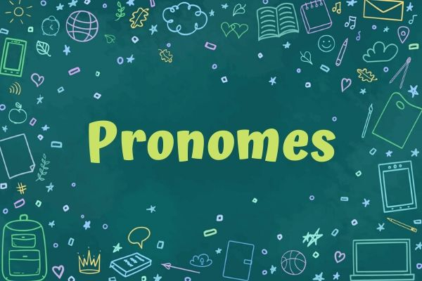

Disponível em: https://escolakids.uol.com.br/portugues/pronomes.htm. Acessado em 27 de abr. de 2020.

Pronomes são palavras que substituem, determinam ou acompanham os substantivos. Além disso, eles indicam a pessoa (primeira, segunda ou terceira, do singular ou do plural). Os tipos de pronomes são: pessoais, de tratamento, demonstrativos e possessivos.

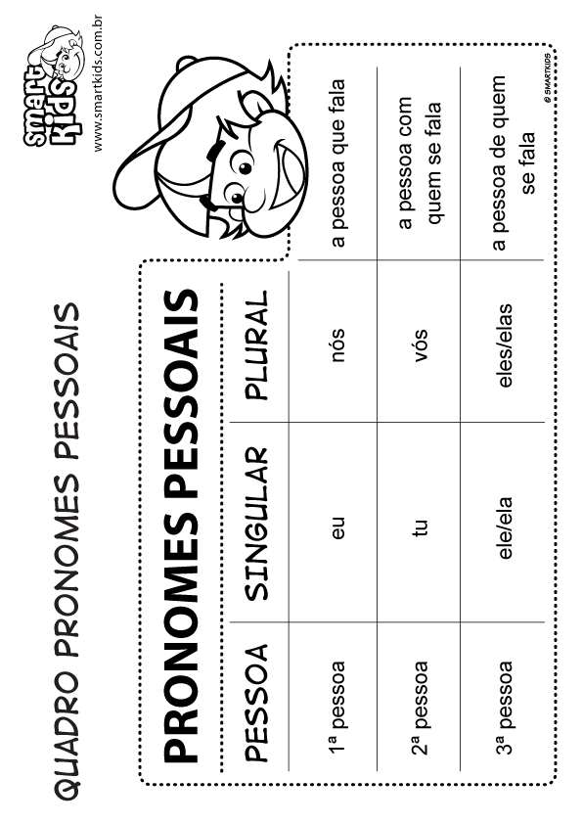

Disponível em: https://www.smartkids.com.br/colorir/desenho-quadro-pronomes-pessoais. Acessado em 27 de abr. de 2020.

8- Substitua os pronomes das frases pelo nome das figuras correspondentes:

Disponível em: https://www.smartkids.com.br/atividade/pronomes-complete. Acessado em 27 de abr. de 2020.

a) Ele adora cantarolar.

__________________________________________________________________________

b) Ele adora dar cambalhotas no ar.

__________________________________________________________________________

c) Ele tem o pelo macio e branquinho.

__________________________________________________________________________

d) Ela brinca com a bola na ponta do nariz.

__________________________________________________________________________

e) Ele mia quando está com fome.

__________________________________________________________________________

f) Ele abana o rabo quando vê o dono.

__________________________________________________________________________

9- Recorte os pronomes pessoais e cole nas frases correspondentes:

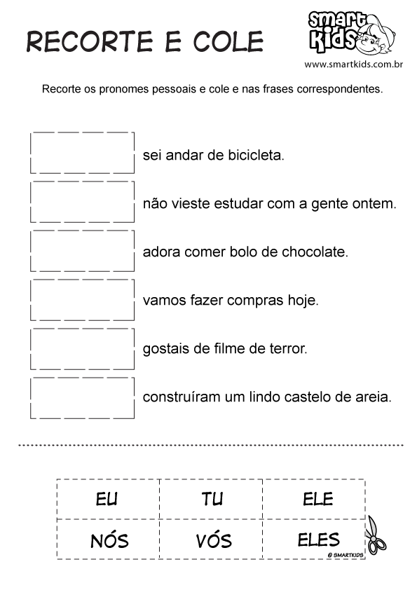

Disponível em: martkids.com.br/atividade/pronomes-recorte-e-cole. Acessado em: 27 de abr. de 2020.

Respostas:

1-

A mamãe está sentada na porta da casa, conversando com as amigas. Aí, passa o filhinho na bicicleta, a toda velocidade, e grita, com as pernas abertas:

- Olha, mamãe, sem as pernas!

Depois de um tempinho, olha ele de novo passando na bicicleta:

- Olha mamãe, sem as mãos!

Mais um pouco, volta a passar, todo alegre:

- Olha, mamãe, sem as pernas e sem as mãos!

Mais um tempinho e lá vem ele, de novo:

- Olha, mamãe, sem os dentes!

2- Resposta pessoal. O menino pode ter caído porque corria muito com a bicicleta.

3- Não. A criança não teria caído porque estava com as mãos e os pés na bicicleta.

4- Porque caiu da bicicleta com o rosto no chão.

5- Resposta pessoal.

6- Resposta pessoal.

7- Construção de uma piada.

8- a) O passarinho adora cantarolar.

b) O golfinho adora dar cambalhotas no ar.

c) O coelho tem o pelo macio e branquinho.

d) A foca brinca com a bola na ponta do nariz.

e) O gato mia quando está com fome.

f) O cachorro abana o rabo quando vê o dono.

9-

